상주자이르네 입주자모집공고문
상세 검토보고서
독소조항 · 개선요구사항 · 단지주변조사 | 관계법령 원문·공공데이터 대조
대상 단지 | 상주자이르네 (2026000038, 공고일 2026.03.09 / 사업계획승인일 2022.05.16)
소재지 | 경상북도 상주시 함창읍 윤직리 840번지 일원
작성 | 법무법인제이엘
배포 대상 | 상주자이르네 입주예정자협의회
작성일 | 2026.07.16

본 보고서는 법무법인제이엘이 입주자모집공고문 원문, 관계법령 원문(약관의 규제에 관한 법률·공동주택관리법 등), 국토교통부·나이스·카카오 공공데이터를 직접 대조하여 작성한 1차 검토자료입니다. 최종 법률의견을 대체하지 않으며, 구조·소방 등 전문분야는 별도 기술자문과 병행합니다.

한눈에 보기

- 본 보고서는 ① 대출규제, ② 독소조항(법령 저촉 소지), ③ 개선요구사항(확인·협의 대상), ④ 단지 주변조사 순으로 구성했습니다.
- 독소조항은 시공·마감재·조경·계약해제 등 실거주에 직접 영향을 주는 항목을 우선 배치했습니다. 계약조항 중 9건이 「약관의 규제에 관한 법률」 조문 저촉 소지가 있어 개선협의 요청 대상입니다.
- 개선요구사항의 핵심은 101·102·103·106동에 차별적으로 적용되는 동별 유의사항(배치도 첨부)입니다.
- 대출규제는 공고일(2026.03.09) 기준 LTV만 적용(무주택 70%/유주택 60%)되며, 6억 한도·전세대출 DSR 등은 비규제지역이라 제외됩니다.
- 분양보증(HUG)은 정상 확인되며, 에너지효율 1+등급·전기차충전 58대는 양호한 요소입니다.
계약조항 검토 결과 (총 17건)
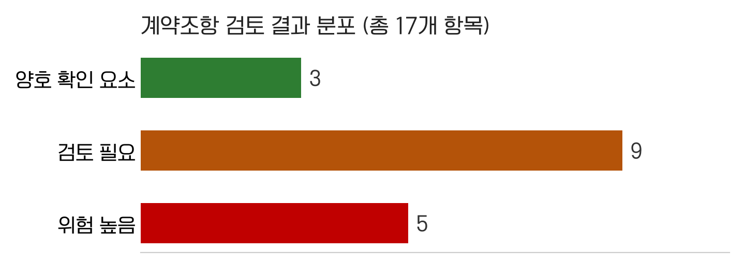
[그림 1] 계약조항 검토 결과 분포 자료: 본 검토보고서 자체 분석

1부 대출규제 안내 (공고일 2026.03.09 기준)

대출규제는 오늘 날짜가 아니라 입주자모집공고일 시점에 시행 중이던 규제가 적용되는 것이 원칙입니다. 공고일 기준으로 직접 확인했습니다.
대책 항목 | 적용 여부 | 근거
주담대 여신한도 차등화 (6억원 제한) | 제외 | 상주시는 비수도권·비규제지역 — 수도권/규제지역 전용 규제
스트레스 금리 상향 (1.5%→3.0%) | 제외 | 비규제지역은 기존 하한 0.75%~상한 3.0% 유지
전세대출 DSR 반영 | 제외 | 수도권·규제지역 1주택자 전세대출에 한정
LTV(주택담보대출비율) 제한 | 적용 | 무주택(처분조건부 1주택 포함) 70%, 유주택 60%
[그림 2] 공고일(2026.03.09) 기준 대출규제 적용 여부 자료: 2025.10.15 주택시장 안정화 대책 원문 대조
법무법인제이엘 검토 공고문 자체는 대출규제 기준일·LTV 수치를 명시하지 않고 '정부정책 변경 시 계약자 책임하에 조달'이라는 포괄조항만 두고 있어, 대출규제 기준 명시 개선협의 요청 대상입니다. 계약 전 개별 세대 기준 취급은행 사전상담 필요.

2부 독소조항 — 「약관의 규제에 관한 법률」 등 저촉 소지

실거주에 직접 영향을 주는 시공·마감재·조경·계약해제 관련 조항을 우선 배치했습니다.
2-1. 시공·마감재·조경
시공 1. 배관노출 소음 하자책임 면제
“발코니 확장 세대의 상부세대가 비확장일 경우 상부세대의 배관 일부가 확장세대 상부에 노출되어 이로 인한 소음이 발생할 수 있으며 이로 인하여 사업주체 또는 시공사에 이의를 제기할 수 없습니다.”
법적 근거 약관의 규제에 관한 법률 제7조제3호, 공동주택관리법 제36조제1항
법무법인제이엘 검토 하자담보책임을 사전에 포괄 면제하는 조항은 무효 소지가 있습니다. 하자보수 대상 일률배제 문구 삭제 및 저감시공 대안 개선협의 요청.
시공 2. 마감재 변경 — 사전 공지·동의 절차 미비
“세대 내 적용되는 마감 자재는 자재의 품절, 품귀, 생산 중단, 제조 회사의 도산 등 부득이한 경우에는 동질, 동급 이상의 제품으로 변경될 수 있습니다.”
법적 근거 약관의 규제에 관한 법률 제10조제1호
법무법인제이엘 검토 '동급 이상' 대체는 표준이나 사전 공지·동의 절차가 빠져 있어 임의 하향 시공 여지 있음. 변경 전 사전고지 절차 신설 개선협의 요청.
시공 3. 조경 하자책임 일률 면제
“준공 후 조경 유지관리 의무는 관리주체 및 입주자에게 있으며, 유지관리 소홀로 인한 조경수 고사 및 조경 하자는 시공사에 책임이 없습니다.”
법적 근거 약관의 규제에 관한 법률 제7조제3호
법무법인제이엘 검토 고사 원인이 시공불량인지 관리소홀인지 불명확한 상태에서 시공사 책임을 일률 면제하는 것은 무효 소지가 있습니다. 초기 하자(준공 후 1년 등) 시공사 책임 명시 개선협의 요청.
시공 4. 발코니 확장 단차 이의제기 금지
“발코니 확장 세대는 인접세대 또는 상부세대가 비확장일 경우와 세대내 비확장 발코니에 면하는 경우 추가 단열재 시공으로 인하여 침실 및 거실 발코니 벽체부위에 단차가 생길 수 있으며 이로 인하여 사업주체 또는 시공사에 이의를 제기할 수 없습니다.”
법적 근거 약관의 규제에 관한 법률 제14조제1호
법무법인제이엘 검토 시공상 단차·마감불량 관련 이의제기 자체를 금지하는 것은 무효 소지가 있습니다. 단차 저감시공 및 이의제기권 확보 개선협의 요청.
2-2. 계약해제·설계변경·공용시설
계약 1. 설계변경 동의 간주
“아파트 현장여건(지질상태, 주변 민원 등)에 따라 공사공법이 변경될 수 있으며... 관계법령에서 정하는 경미한 설계변경은 계약자의 동의가 있는 것으로 간주하여 계약자의 동의없이 사업주체가 인·허가를 통해 진행할 수 있습니다.”
법적 근거 약관의 규제에 관한 법률 제10조제1호, 제12조제1호
법무법인제이엘 검토 경미한 설계변경의 구체적 기준 및 중대 변경 시 사전 통지·동의 절차 신설 개선협의 요청.
계약 2. 지체상금 면제 + 이의제기 금지
“입주예정일은... 지연될 수 있으며, 이 경우 입주 지연에 따른 이의를 제기할 수 없으며, 지체상금은 발생하지 않습니다.”
법적 근거 약관의 규제에 관한 법률 제7조제2호
법무법인제이엘 검토 사업주체 귀책사유 시 지체상금 지급 조항 신설 개선협의 요청.
계약 3. 분양조건 차이 이의제기 금지
“본 아파트의 판매시점에 따라 향후 분양조건의 차이가 있을 수 있으며, 이에 이의를 제기하실 수 없습니다.”
법적 근거 약관의 규제에 관한 법률 제11조제1호, 제14조제1호
법무법인제이엘 검토 동일 사유 대량 발생 대비, 협의회 차원 대표 문제제기 창구 사전 확보 필요.
계약 4. 공용시설 임의변경 + 이의제기 금지
“견본주택에서 확인이 곤란한 공용부문의 시설물(공용계단, 지하주차장, 엘리베이터의 용량·속도·탑승위치 등)은... 최종 주택건설사업계획승인 도면에 준하며, 이로 인해 사업주체 또는 시공사에게 이의를 제기할 수 없습니다.”
법적 근거 약관의 규제에 관한 법률 제10조제1호, 제14조제1호
법무법인제이엘 검토 최종 사업계획승인 도면 사전공개 및 중대 하향변경 시 통지의무 신설 개선협의 요청.
계약 5. 위약금 + 대납이자 이중부담
“공급계약이 계약자의 사정이나 귀책사유로 인해 해제가 될 경우 계약자는 위약금과 별도로 시행위탁자( 및 시공사)가 대납한 이자 전액을 시행위탁자( 및 시공사)에게 지급하여야 합니다.”
법적 근거 약관의 규제에 관한 법률 제8조
법무법인제이엘 검토 위약금 외 대납이자 전액 상환까지 강제하는 것은 과도한 손해배상액 예정 소지. 이자 부담 상한 설정 개선협의 요청.
계약 6. 유상옵션 해제권 박탈
“상기 유상옵션은 계약 시점 이후 시공을 위해 자재를 발주해야 하므로 중도금 납부 이후에는 유상옵션 공급주체 및 시공사의 동의 없이 계약 해제 및 변경이 불가합니다.”
법적 근거 약관의 규제에 관한 법률 제9조
법무법인제이엘 검토 특정 시점 이후 해제권을 전면 박탈하는 것은 소비자 보호 측면에서 점검 필요. 해제 가능 기간 확대 개선협의 요청.
계약 7. 추가 선택품목 교체·해약 원천금지
“추가 선택품목은... 판매가 및 사양에 대해 교체 및 해약을 요구할 수 없으므로 타사 및 기타, 시중품목과 비교 검토한 후에 계약 체결하시기 바랍니다.”
법적 근거 약관의 규제에 관한 법률 제9조
법무법인제이엘 검토 품질 불량 등 합리적 사유가 있는 경우까지 교체·해약을 금지하는 것은 과도함. 하자 발생 시 예외 인정 개선협의 요청.
계약 8. 대출중단 시 유예없는 계약해제
“중도금 대출 기간 이내라도 계약자의 금융 신용불량 등 결격사유 등이 발생할 경우 중도금 대출취급기관의 중도금 대출 중단 등 요구에 따라 공급대금이 납부되지 않을 경우 공급계약서에 따라 계약 해제를 할 수 있으며”
법적 근거 약관의 규제에 관한 법률 제9조
법무법인제이엘 검토 최고·유예기간 없는 즉시 해제는 불리한 특약 소지. 최소 유예기간 부여 개선협의 요청.

3부 개선요구사항 — 확인·협의 대상

법령 위반 소지는 아니나, 시행사·시공사에 확인·공개·협의를 요청할 수 있는 사안입니다.
3-1. 동별 유의사항 — 배치도 대조
공고문 전체를 전수 검토해 특정 동·라인·층에만 차별적으로 적용되는 유의사항을 찾아 배치도에 표시했습니다.
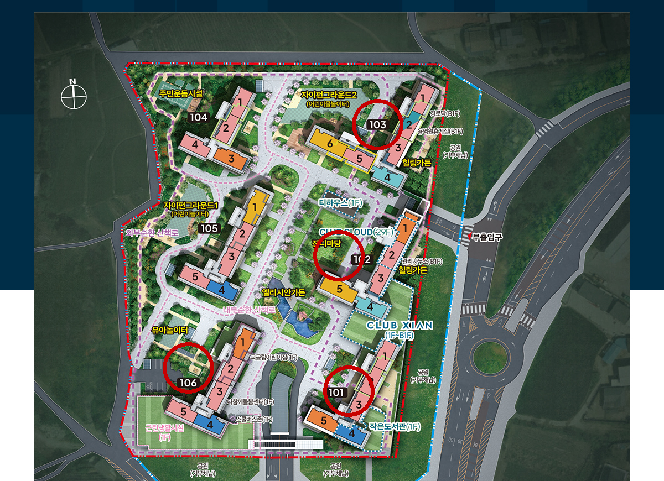
[그림 3] 단지배치도 — 동별 유의사항 확인 동 표시 자료: 상주자이르네 공식 홈페이지 배치도 + 본 법인 주석
동 | 유의사항 | 유형 | 개선요구
101동 | 필로티 인접 저층: 발전기·전기실·주차장 급기DA 소음·진동·연기 | 소음 | 가동시간 제한 및 저층 방음보강 시공 요청
101·102동 | 1층 인접 저층부: 골프연습장·피트니스 소음·사생활침해 | 사생활 | 운영시간 제한 및 방음설계 근거자료 공개 요청
101·106동 | 문주 인접 저층: 조망간섭, 경관조명 눈부심 | 조망 | 조명 각도·밝기 조정 및 해당세대 보상협의 요청
102동 | 지하1층 인접 저층: 사우나 배기 소음·진동·냄새 | 소음 | 배기구 방향 재설계 또는 소음저감 보강 요청
102동 | 최상층 CLUB CLOUD 인접동·하부세대: 빛산란, 소음·사생활침해 | 소음 | 운영시간 제한·방음창호 기본사양·조명차폐 요청
103동 | 북측외벽 외부EV 인접세대: 운행 소음·진동 | 소음 | 저진동 사양 확인 및 인접세대 방음보강 요청
106동 | 지상1층 인접 2층 등: 근생시설 유지보수 사생활침해 | 사생활 | 유지보수 작업시간 야간·주말 제한 요청
106동 | 인접: 근생 부속설비(실외기·배기팬) 조망·소음·사생활침해 | 조망 | 설비 반대편 재배치 또는 방음펜스 설치 요청
106동 | 인접: 쓰레기분리수거장 냄새·소음·분진, 수거차량 상시접근 | 소음 | 밀폐형 구조 적용 및 수거차량 시간대 제한 요청
106동 | 인접: 근생 급배기D.A 소음·진동·연기 | 소음 | 덕트 방향 재검토 및 저층 방음보강 요청
[그림 4] 동별 유의사항 매트릭스 (특정 동) 자료: 상주자이르네 입주자모집공고문 원문 전수 검토
공통 유의사항 (동 무관, 위치 조건부 적용)
대상 위치 | 유의사항 | 개선요구
각 동 저층세대 | 차량·보행 소음, 쓰레기보관소 악취·분진 | 저층 대상 조경 차폐(식재보강) 요청
각 동 지붕층 인접 최상층 | 태양광·안테나·중계기 소음진동 | 설비 배치도 공개 요청, 실제 인접세대 확정 필요
필로티 설치동 | 차량·보행 피해, 캐노피 형태 변경가능 | 캐노피 확정 사양 사전공개 요청
필로티 상부 2층 | 완강기 설치로 인한 실내 공간제약 | 설치 위치 사전고지 및 조기 도면제공 요청
레벨차 구간 인접세대 | 옹벽·비탈면으로 인한 조망침해 | 옹벽 확정도면 공개 요청
외부 EV·기계실·휀룸 인접세대 | 장비 운행 소음·진동 | 저소음 사양 확인 및 방음보강 요청
사다리차 접근불가 호수 | 승강기 이용 필수 | 해당 호수 리스트 사전공지 요청
경관조명·로고(BI) 인접세대 | 눈부심, 빛반사 소음 | 밝기·각도 시운전 결과 공유 및 차광옵션 제공 요청
지하주차장 출입구 인접 저층세대 | 환기·채광 시설물 소음·조망 침해 | 시설물 최종 위치도 공개 요청
[그림 5] 동별 유의사항 매트릭스 (공통사항) 자료: 상주자이르네 입주자모집공고문 원문 전수 검토
3-2. 소방·구조·에너지
“최초 사업계획승인일이 2022년 5월 16일로 소방내진설계가 적용됩니다. 스프링클러 배관 관경 및 기준 개수 등 소화 시설물의 기준은 수리계산에 의해 설계도면과 다르게 시공될 수 있습니다.”
강화된 내용(승인 이후) 연립·다세대주택 간이스프링클러 설치 의무 확대(2024.12.01 시행, 아파트 직접 해당여부 확인필요)
법무법인제이엘 검토 소방시설 완비증명서 및 화재안전기준 적용판 공개 요청. ESS 화재안전기준 등 최신 개정사항과의 관련성은 추가 확인 후 다음 보고서 반영.
“주요 구조체는 정밀구조계산에 따라 최적화 될 수 있으며, 이에 따라 내력벽은 비내력벽으로 변경될 수 있습니다.”
법무법인제이엘 검토 구조형식(벽식/무량판 등) 미기재 상태입니다. 구조형식 및 구조계산서(또는 구조심의 결과) 공개 요청 — 소급규제 대상이 아니라는 이유로 거부할 법적 근거는 없습니다.
“본 아파트는 「건축법」 제48조 제3항 및 제48조의3 제2항에 따른 내진성능 확보 여부와 내진 능력 공개에 의거... 내진중요도 I등급, Ⅶ등급”
법무법인제이엘 검토 내진성능 확인서 및 설계 당시 적용 기준(KDS 버전) 공개 요청. 필요 시 제3자 구조기술사 검토 주선 가능.
“1. 경량충격음 차단성능 ★★★★ 2. 중량충격음 차단성능 ★★★”
법무법인제이엘 검토 중량충격음 ★★★(4단계 중 낮은 편)은 입주 후 민원 소지가 있습니다. 정확한 성적서(dB 수치) 공개 및 차음재 성능 상향시공 개선협의 요청.
“전기차 충전시스템은 총 58개(급속 2대, 완속 56대)설치되며, 주차장의 위치 및 구조에 따라 배치 위치는 달라질 수 있습니다.”
법무법인제이엘 검토 법정 의무비율(5%, 약 41대)을 상회하는 58대로 양호합니다. 준공 시 최종 배치도 확인 필요 — 특정 동 편중 여부 점검.
“건축물 에너지효율등급 예비인증서 인증등급 1+등급”
법무법인제이엘 검토 상위권 등급으로 확인됩니다. 준공 시 본인증 등급의 예비인증 동일 유지 여부 확인 필요.
3-3. 커뮤니티시설·근린생활시설
“CLUB XIAN은 입주지정기간 경과 후 관리주체에서 운영하게 되며... 운동기구는 준공 후 입주지정기간이 종료된 이후 설치 될 수도 있음을 알려드립니다.”
법무법인제이엘 검토 피트니스·골프연습장·사우나 등은 입주와 동시 운영이 아니라 순차 운영됩니다. 정확한 개장 일정 서면 사전공지 요청.
“106동 인근에 근린생활시설 부속시설물(에어컨실외기, 배기팬, 설비시설 등)이... 쓰레기 분리수거장은... 106동에 인접하여 냄새 및 소음, 분진이 발생할 수 있습니다.”
법무법인제이엘 검토 106동 집중 리스크입니다(위 3-1 매트릭스 참조). 업종 제한(특히 음식점) 협의 및 설비 위치 사전공유 요청.
3-4. 기타 확인사항 (참고, 낮은 비중)
아래는 계약 실효성에 큰 영향은 없으나, 단지별로 조건이 다를 수 있어 전수조사 차원에서 확인한 항목입니다.
항목 | 내용 | 확인사항
시행 신탁구조 | 시행수탁자 교보자산신탁은 하자보수 책임 없음. 신탁재산 한도 초과분은 시행위탁자 ㈜고은건설이 부담 | 시행사 재무상태는 별도 확인 권장(참고용)
셔틀버스 지원 | 점촌 시내 셔틀버스 1년 한시 지원 후 입주자대표회의 자체비용 연장 | 1년 후 비용 부담 주체임을 사전 인지 필요
영구배수공법 | 부력방지 배수공법 적용 시 공용 전기세·하수도요금 발생, 관리비 포함 부과 | 관리비 예상 항목에 반영 필요
관리비예치금 | 선수관리비 징수·사용은 사업주체·시공사와 무관 명시 | 입주자대표회의 구성 후 별도 확인 필요
[그림 6] 기타 확인사항 자료: 상주자이르네 입주자모집공고문 원문

4부 단지 주변조사

4-1. 주변 편의시설 (카카오맵 기준, 반경 1km)
구분 | 개소 | 대표 시설 (최단거리)
대형마트 | 1 | 함창농협 하나로마트 (818m)
편의점 | 4 | GS25 상주함창LH점 (272m)
어린이집/유치원 | 3 | 함창가온어린이집 (223m)
병원 | 7 | 함창치과의원 (599m)
약국 | 4 | 중앙약국 (690m)
[그림 7] 반경 1km 내 생활 편의시설 자료: 카카오맵 로컬 API (2026.07.16 조회)
법무법인제이엘 검토 장례식장 2개소(삼성장례컨설팅 729m, 중앙장례식장 955m)가 반경 1km 내 확인되어 참고 안내. 법적 하자 사안은 아니므로 별도 대응 불필요.
4-2. 학군
NEIS(교육정보 개방포털) 공식 확인 결과 및 카카오맵 인접 학교입니다. 학업성취도·서열 데이터는 정책상 공식 비공개이며, 아래는 위치·학교급 등 객관적 사실만 포함합니다.
학교급 | 학교명 | 비고
초등학교 | 함창초등학교 / 함창중앙초등학교 | NEIS 공식 확인
중학교 | 함창중학교 / 상지여자중학교 | NEIS 공식 확인 / 카카오맵 394m
고등학교 | 함창고등학교 / 상지미래경영고등학교 | NEIS 공식 확인 / 카카오맵 399m
[그림 8] 함창읍 소재 초·중·고 현황 자료: NEIS 교육정보 개방포털 + 카카오맵
4-3. 인근 시세 (국토부 실거래가, 2026.01~06 함창읍)
단지명 | 준공연도 | 전용면적 | 거래가
상주함창엘에이치천년나무2단지 | 2016 | 67.86㎡ | 2.8억~2.9억
상주함창엘에이치천년나무2단지 | 2016 | 74.94㎡ | 2.6억
녹원 | 1993 | 84.29㎡ | 0.73억
[그림 9] 함창읍 아파트 실거래 현황 자료: 국토교통부 실거래가 공개시스템
법무법인제이엘 검토 함창읍 내 가장 최근 준공 단지(2016년 천년나무2단지) 대비 신축·평면·커뮤니티 시설 수준을 감안한 분양가 참고자료로 안내.
4-4. 분양보증·등기
“주택도시보증공사 보증서 번호 제 01282026-101-0001300호, 보증금액 246,667,915,000원, 보증기간 입주자모집공고승인일로부터 소유권보존등기일까지”
법무법인제이엘 검토 분양보증(HUG)이 정상 확인되어 양호합니다. 다만 소유권보존등기(특히 대지 이전등기)는 지적공부정리 절차 등으로 지연될 수 있다고 명시되어 있어, 등기 일정은 입주 이후 별도 확인 필요.

부록 총정리 (별도 배포용)

본 페이지만 별도로 출력·배포해 협의회 회의자료로 활용할 수 있습니다.
구분 | 항목 | 내용 | 우선순위
독소조항 | 배관노출 소음 면책 | 하자담보책임 배제 — 약관법 제7조·공동주택관리법 제36조 | 1순위
독소조항 | 설계변경 동의간주 | 통보·동의 없이 임의 인허가 — 약관법 제10·12조 | 1순위
독소조항 | 지체상금 면제 | 귀책사유 불문 이의제기·지체상금 배제 — 약관법 제7조 | 1순위
독소조항 | 공용시설 임의변경 | 이의제기 금지 — 약관법 제10·14조 | 1순위
독소조항 | 조경 하자책임 면제 | 고사원인 불문 시공사 면책 — 약관법 제7조 | 2순위
독소조항 | 위약금+대납이자 이중부담 | 과도한 손해배상액 예정 소지 — 약관법 제8조 | 2순위
독소조항 | 유상옵션 해제권 박탈 | 중도금납부 후 해제 전면금지 — 약관법 제9조 | 2순위
독소조항 | 분양조건 차이 | 이의제기 금지 — 약관법 제11·14조 | 3순위
동별유의 | 101동 | 발전기·전기실·급기DA 소음 (저층) | 1순위
동별유의 | 102동 | 사우나 배기·CLUB CLOUD 소음 (지하1층·최상층) | 1순위
동별유의 | 106동 | 근생 인접 사생활·실외기·쓰레기장·급배기DA | 1순위
동별유의 | 103동 | 외부EV 소음·진동 (북측외벽) | 2순위
개선요구 | 구조형식 | 무량판 여부 미기재 → 구조계산서 공개 요청 | 1순위
개선요구 | 층간소음 | 중량충격음 ★★★ → 차음재 상향시공 요청 | 1순위
개선요구 | 커뮤니티시설 | CLUB XIAN 개장일정 사전공지 요청 | 1순위
개선요구 | 소방시설 | 완비증명서·화재안전기준 적용판 공개 요청 | 2순위
개선요구 | 대출규제 | LTV만 적용, 공고문에 기준 미명시 → 명시 요청 | 2순위
개선요구 | 내진성능 | 확인서·적용기준(KDS) 공개 요청 | 3순위
참고사항 | 신탁구조 | 시행수탁자 하자보수 면책, 초과분은 고은건설 부담 | 참고
참고사항 | 셔틀버스 | 1년 한시지원 후 입주자대표회의 비용전환 | 참고
양호확인 | 분양보증 | HUG 보증서 정상 확인 | -
양호확인 | 전기차충전 | 58대, 법정비율(5%) 상회 | -
양호확인 | 에너지효율 | 1+등급 | -

